Resolución del Pleno del Instituto de Transparencia, Acceso a la Información Pública y Protección de Datos Personales del Estado de México y Municipios, con domicilio en Metepec, Estado de México, a veinte de noviembre de dos mil diecinueve.
VISTO el expediente electrónico formado con motivo del recurso de revisión número 07415/INFOEM/IP/RR/2019, interpuesto por un particular, en lo sucesivo El Recurrente, en contra de la respuesta del Ayuntamiento de la Paz, en lo subsecuente El Sujeto Obligado, se procede a dictar la presente resolución.

A N T E C E D E N T E S D E L A S U N T O
PRIMERO. De la Solicitud de Información.
Con fecha uno de agosto de dos mil diecinueve, El Recurrente, presentó a través del Sistema de Acceso a la Información Mexiquense (SAIMEX) ante El Sujeto Obligado, solicitud de acceso a la información pública, registrada bajo el número de expediente 00155/LAPAZ/IP/2019, mediante la cual solicitó información en el tenor siguiente:
“Solicito se me proporciones la siguiente información: 1. Presupuesto total asignado a la Contraloría Interna Municipal durante los ejercicios 2016, 2017, 2018 y 2019 (aprobado y sus modificaciones). 2. Número de servidores públicos adscritos a la Contraloría Interna Municipal, indicando la información correspondiente al 31 de diciembre de los años 2016, 2017, 2018 y al 31 de marzo de 2019. 3. Organigrama autorizado (legible) de la Contraloría Interna Municipal correspondiente a los ejercicios fiscales 2016, 2017, 2018 y 2019 (incluyendo el acta de sesión de cabildo en la cual fue autorizado). 4. Número de servidores públicos adscritos a la Contraloría Interna Municipal, que contaban con certificación de competencia laboral expedida por el Instituto Hacendario del Estado de México y/o por el Consejo Nacional de Normalización y Certificación de Competencias Laborales, presentando la información por años: 2016, 2017, 2018 y 2019. 5. Sueldo neto anual percibido por el titular de la Contraloría Interna Municipal, mostrando la información correspondiente a los años 2016, 2017, 2018 y 2019. 6. Total de egresos del capítulo 1000 “Servicios Personales” de los ejercicios 2016, 2017 y 2018, ejercidos por la Contraloría Interna Municipal y presupuesto programado para 2019 para este mismo rubro por la Contraloría Interna Municipal. 7. Perfiles de puestos correspondientes de los servidores públicos adscritos a la Contraloría Interna Municipal, y en caso de existir la información, indicar si los mismos tuvieron modificaciones derivado de la entrada en vigor de la Ley de Responsabilidades Administrativas del Estado de México.” [Sic]
Modalidad de entrega: A través del SAIMEX.

SEGUNDO. De la prórroga para dar respuesta al Sujeto Obligado.
De las constancias que obran en el expediente electrónico del SAIMEX, se advierte que en fecha veintiuno de agosto de los corrientes, El Sujeto Obligado solicitó prórroga de siete días para recabar la información solicitada y dar cumplimiento a lo requerido por El Recurrente, advirtiendo que dicha prórroga no cumple con lo establecido en el artículo 49, fracción II, así como en el artículo 163 segundo párrafo, de la Ley de Transparencia y Acceso a la Información Pública del Estado de México y Municipios.

TERCERO. De la respuesta del Sujeto Obligado.
En el expediente electrónico SAIMEX, se aprecia que el día veintiséis de agosto de los corrientes, El Sujeto Obligado dio respuesta a la solicitud de información:
“En respuesta a la solicitud recibida, nos permitimos hacer de su conocimiento que con fundamento en el artículo 53, Fracciones: II, V y VI de la Ley de Transparencia y Acceso a la Información Pública del Estado de México y Municipios, le contestamos que:
En atención a su solicitud se proporciona en formato anexo la información solicitada” [Sic]

A mayor abundamiento, se desprende que El Sujeto Obligado adjuntó los documentos electrónicos “inf contraloría.pdf” y “respuesta155p2.pdf”, mismos que se tienen por reproducidos en virtud de que serán materia de análisis en el considerando respectivo.

CUARTO. Del recurso de revisión.
Inconforme con la respuesta notificada por El Sujeto Obligado, El Recurrente interpuso el recurso de revisión, en fecha diecisiete de septiembre del presente, el cual fue registrado en el sistema electrónico con el expediente número 07415/INFOEM/IP/RR/2019, en el cual arguye las siguientes manifestaciones:
Acto Impugnado:
“Solicitud de información 00155/LAPAZ/IP/2019” [Sic]

Razones o Motivos de Inconformidad:
“De acuerdo a los artículos 176, 178, 179 fracción V, de la Ley de Transparencia y Acceso a la Información Pública del Estado de México y Municipios (en adelante Ley de Transparencia), interpongo el presente recurso de revisión, por lo siguiente: 1. La solicitud de información 00155/LAPAZ/IP/2019 ingresó vía SAIMEX el 01 de agosto de 2019. 2. El 26 de agosto de 2019, se dio respuesta vía Sistema de Acceso a la Información Mexiquense (SAIMEX) a la solicitud, sin embargo, no se encuentra completa respecto de los puntos 2, 3 y 4. • Del punto 2 en el que se solicitó el número de servidores públicos adscritos a la Contraloría Interna Municipal, indicando la información correspondiente al 31 de diciembre de los años 2016, 2017, 2018 y al 31 de marzo de 2019; el sujeto obligado únicamente envía información del ejercicio 2019. • Respecto del punto número 3 en el que se requirió el Organigrama autorizado (legible) de la Contraloría Interna Municipal correspondiente a los ejercicios fiscales 2016, 2017, 2018 y 2019 (incluyendo el acta de sesión de cabildo en la cual fue autorizado); el sujeto obligado únicamente informa que el organigrama del ejercicio 2019 está en proceso de aprobación y revisión, no enviando información de los demás años. • Del punto 4, con el que se solicitó el número de servidores públicos adscritos a la Contraloría Interna Municipal, que contaban con certificación de competencia laboral expedida por el Instituto Hacendario del Estado de México y/o por el Consejo Nacional de Normalización y Certificación de Competencias Laborales, presentando la información por años: 2016, 2017, 2018 y 2019; el sujeto obligado únicamente refiere la situación de 2019. Por lo anterior, me permito solicitar el presente recurso de revisión, a fin de que se me envíe la información faltante o en su caso la resolución que confirme la inexistencia de la misma, conforme a lo establecido en el artículo 169 fracción II de la Ley de Transparencia. Lo anterior, tomando en cuenta que de conformidad a lo preceptuado en el último párrafo del artículo 19 de la Ley en comento que señala “Si el sujeto obligado, en el ejercicio de sus atribuciones, debía generar, poseer o administrar la información, pero ésta no se encuentra, el Comité de transparencia deberá emitir un acuerdo de inexistencia, debidamente fundado y motivado, en el que detalle las razones del por qué no obra en sus archivos”; asimismo, el artículo 20 señala que “Ante la negativa del acceso a la información o su inexistencia, el sujeto obligado deberá demostrar que la información solicitada está prevista en alguna de las excepciones contenidas en esta Ley o, en su caso, demostrar que la información no se refiere a alguna de sus facultades, competencias o funciones”.” [Sic]

Asimismo, El Recurrente adjuntó los documentos electrónicos “respuesta155p2.pdf” y “inf contraloría (1).pdf”, mismos que se tienen por reproducidos, en virtud de que serán materia de análisis en el considerando respectivo.

QUINTO. Del turno del recurso de revisión.
Medio de impugnación que le fue turnado a la Comisionada Zulema Martínez Sánchez, por medio del sistema electrónico en términos del arábigo 185 fracción I de la Ley de Transparencia y Acceso a la información Pública del Estado de México y Municipios, del cual recayó acuerdo de admisión en fecha veintitrés de septiembre de los corrientes, determinándose en él, un plazo de siete días para que las partes manifestaran lo que a su derecho corresponda en términos del numeral ya citado.

SEXTO. De la etapa de instrucción.
Así, una vez transcurrido el término legal referido, El Sujeto Obligado en fecha uno de octubre de dos mil diecinueve, presentó su informe justificado, mismo que fue puesto a la vista del Recurrente el catorce de octubre del presente, por lo cual se decretó el cierre de instrucción con fecha veintiuno de octubre de los corrientes, en términos del artículo 185 Fracción VI de la Ley de Transparencia y Acceso a la Información Pública del Estado de México y Municipios, iniciando el término legal para dictar resolución definitiva del asunto.
Así, en fecha cuatro de noviembre del año en curso, se amplió el plazo para dictar resolución, en términos del artículo 181 de la Ley de Transparencia y Acceso a la Información Pública del Estado de México y Municipios.

C O N S I D E R A N D O
PRIMERO. De la competencia.
Este Instituto de Transparencia, Acceso a la Información Pública y Protección de Datos Personales del Estado de México, es competente para conocer y resolver los presentes recursos de revisión interpuestos por El Recurrente conforme a lo dispuesto en los artículos 6, apartado A, fracción IV de la Constitución Política de los Estados Unidos Mexicanos, 5, párrafos vigésimo segundo, vigésimo tercero y vigésimo cuarto, fracción IV de la Constitución Política del Estado Libre y Soberano de México, 1, 2 fracción II, 13, 29, 36 fracciones II y III, 176, 178, 179 fracción I, 181 párrafo tercero, 182, 185, 188 y 194 de la Ley de Transparencia y Acceso a la Información Pública del Estado de México y Municipios, 9 fracciones I, XXIV, 11 y 14 fracción I del Reglamento Interior del Instituto de Transparencia, Acceso a la Información Pública y Protección de Datos Personales del Estado de México.

SEGUNDO. Sobre los alcances del recurso de revisión.
Derivado de la impugnación realizada, es preciso e importante señalar que el recurso de revisión inmerso en la Ley de Transparencia vigente en la entidad, tiene el fin y alcance que señalan los numerales 176, 179, 181 párrafo cuarto, 194 y 195 y demás aplicables de la Ley de Transparencia y Acceso a la Información Pública del Estado de México y Municipios vigente, el cual será analizado conforme a las actuaciones que obren en el expediente electrónico, con la finalidad de reparar cualquier posible afectación al derecho de acceso a la información pública y garantizando el principio rector de máxima publicidad.

TERCERO. De las causas de improcedencia.
El Recurso de Revisión en estudio contiene los elementos normativos de validez exigidos en la Ley de Transparencia y Acceso a la Información Pública del Estado de México y Municipios, establecidos en el artículo 180 que enuncia:
“Artículo 180. El recurso de revisión contendrá:
I. El sujeto obligado ante la cual se presentó la solicitud;
II. El nombre del solicitante que recurre o de su representante y, en su caso, del tercero interesado, así como la dirección o medio que señale para recibir notificaciones;
III. El número de folio de respuesta de la solicitud de acceso;
IV. La fecha en que fue notificada la respuesta al solicitante o tuvo conocimiento del acto reclamado, o de presentación de la solicitud, en caso de falta de respuesta;
V. El acto que se recurre;
VI. Las razones o motivos de inconformidad;
VII. La copia de la respuesta que se impugna y, en su caso, de la notificación correspondiente, en el caso de respuesta de la solicitud; y
VIII. Firma del recurrente, en su caso, cuando se presente por escrito, requisito sin el cual se dará trámite al recurso.
Adicionalmente, se podrán anexar las pruebas y demás elementos que considere procedentes someter a juicio del Instituto.
En ningún caso será necesario que el particular ratifique el recurso de revisión interpuesto.
En caso de que el recurso se interponga de manera electrónica no será indispensable que contengan los requisitos establecidos en las fracciones II, IV, VII y VIII.” [Sic]

Cabe señalar que El Recurrente ejerció de manera anónima su derecho de acceso a la información pública, sin embargo, no es motivo para desechar las solicitudes de acceso a la información pública conforme a lo previsto en el artículo 155, penúltimo párrafo de la Ley de Transparencia y Acceso a la Información Pública del Estado de México y Municipios que señala lo siguiente:
“Las solicitudes anónimas, con nombre incompleto o seudónimo serán procedentes para su trámite por parte del sujeto obligado ante quien se presente. No podrá requerirse información adicional con motivo del nombre proporcionado por el solicitante.” [Sic]

Robusteciendo lo anterior se encuentra lo dispuesto en los artículos 6, Apartado A, fracciones III y IV de la Constitución Política de los Estados Unidos Mexicanos y 5 párrafos vigésimo, vigésimo primero y vigésimo segundo, de la Constitución Política del Estado Libre y Soberano de México, se establece lo siguiente:
“Constitución Política de los Estados Unidos Mexicanos
Artículo 6°.- La manifestación de las ideas no será objeto de ninguna inquisición judicial o administrativa, sino en el caso de que ataque a la moral, la vida privada o los derechos de terceros, provoque algún delito, o perturbe el orden público; el derecho de réplica será ejercido en los términos dispuestos por la ley. El derecho a la información será garantizado por el Estado.
(…)
Para efectos de lo dispuesto en el presente artículo se observará lo siguiente:
A. Para el ejercicio del derecho de acceso a la información, la Federación, los Estados y el Distrito Federal, en el ámbito de sus respectivas competencias, se regirán por los siguientes principios y bases:
(…)
III. Toda persona, sin necesidad de acreditar interés alguno o justificar su utilización, tendrá acceso gratuito a la información pública, a sus datos personales o a la rectificación de éstos.
IV. Se establecerán mecanismos de acceso a la información y procedimientos de revisión expeditos que se sustanciarán ante los organismos autónomos especializados e imparciales que establece esta Constitución.

Constitución Política del Estado Libre y Soberano de México
“Artículo 5.- En el Estado de México todas las personas gozarán de los derechos humanos reconocidos en la Constitución Política de los Estados Unidos Mexicanos, en los tratados internacionales en los que el Estado mexicano sea parte, en esta Constitución y en las leyes que de ésta emanen, por lo que gozarán de las garantías para su protección, las cuales no podrán restringirse ni suspenderse salvo en los casos y bajo las condiciones que la Constitución Política de los Estados Unidos Mexicanos establece.
(…)
Toda persona en el Estado de México, tiene derecho al libre acceso a la información plural y oportuna, así como a buscar recibir y difundir información e ideas de toda índole por cualquier medio de expresión.
(…)
El derecho a la información será garantizado por el Estado. La ley establecerá las previsiones que permitan asegurar la protección, el respeto y la difusión de este derecho.
Para garantizar el ejercicio del derecho de transparencia, acceso a la información pública y protección de datos personales, los poderes públicos y los organismos autónomos, transparentarán sus acciones, en términos de las disposiciones aplicables, la información será oportuna, clara, veraz y de fácil acceso. Este derecho se regirá por los principios y bases siguientes:
(..)
III. Toda persona, sin necesidad de acreditar interés alguno o justificar su utilización, tendrá acceso gratuito a la información pública, a sus datos personales o a la rectificación de éstos;
IV. Se establecerán mecanismos de acceso a la información y procedimientos de revisión expeditos que se sustanciarán ante el organismo autónomo especializado e imparcial que establece esta Constitución.
(…)
VIII. El Estado contará con un organismo autónomo, especializado, imparcial, colegiado, con personalidad jurídica y patrimonio propio, con plena autonomía técnica y de gestión, con capacidad para decidir sobre el ejercicio de su presupuesto y determinar su organización interna, responsable de garantizar el cumplimiento del derecho de transparencia, acceso a la información pública y a la protección de datos personales en posesión de los sujetos obligados en los términos que establezca la ley. (…)” [Sic]

Por otra parte, del contenido del artículo 1 de la Constitución Política de los Estados Unidos Mexicanos, se destaca lo siguiente:

“Artículo 1o. En los Estados Unidos Mexicanos todas las personas gozarán de los derechos humanos reconocidos en esta Constitución y en los tratados internacionales de los que el Estado Mexicano sea parte, así como de las garantías para su protección, cuyo ejercicio no podrá restringirse ni suspenderse, salvo en los casos y bajo las condiciones que esta Constitución establece.
Las normas relativas a los derechos humanos se interpretarán de conformidad con esta Constitución y con los tratados internacionales de la materia favoreciendo en todo tiempo a las personas la protección más amplia.
Todas las autoridades, en el ámbito de sus competencias, tienen la obligación de promover, respetar, proteger y garantizar los derechos humanos de conformidad con los principios de universalidad, interdependencia, indivisibilidad y progresividad. En consecuencia, el Estado deberá prevenir, investigar, sancionar y reparar las violaciones a los derechos humanos, en los términos que establezca la ley.” [Sic]

Por lo cual, de una interpretación sistemática, conforme y progresiva del derecho humano de acceso a la información pública se aprecia que toda persona, sin necesidad de acreditar interés alguno o justificar su utilización, deberá tener acceso a la información pública, es decir, dicho derecho fundamental exime a quien lo ejerce, de acreditar su legitimación en la causa o su interés en el asunto, lo que permite la posibilidad de que, incluso, la solicitud de acceso a la información pueda ser anónima o no contener un nombre que identifique al solicitante o que permita tener certeza sobre su identidad. En conclusión, se cubrieron los requisitos de procedencia y procedibilidad y conforme a las constancias que obran en el expediente.

CUARTO. Estudio y resolución del asunto
El análisis del presente recurso, se basará en el contenido íntegro de las actuaciones que obran en el expediente electrónico, para así estar en posibilidad este Órgano Colegiado de dictar el fallo correspondiente conforme a derecho, tomando en consideración los elementos aportados por las partes y respetando en todo momento al principio de máxima publicidad consagrado en nuestra Constitución Federal, Local y demás leyes aplicables en la materia, así como en los tratados internacionales en los que el Estado Mexicano sea parte, en concordancia con el párrafo tercero del artículo 1 de la Constitución Federal y el diverso 8 de la Ley de Transparencia local.
En un primer plano es necesario retomar y delimitar los requerimientos del ahora Recurrente, los cuales de manera objetiva versan específicamente en conocer la siguiente información:
- Presupuesto total asignado a la Contraloría Interna Municipal durante los ejercicios 2016, 2017, 2018 y 2019;

- Número de servidores públicos adscritos a la Contraloría Interna Municipal, indicando la información correspondiente al 31 de diciembre de los años 2016, 2017, 2018 y al 31 de marzo de 2019;

- Organigrama autorizado (legible) de la Contraloría Interna Municipal correspondiente a los ejercicios fiscales 2016, 2017, 2018 y 2019 (incluyendo el acta de sesión de cabildo en la cual fue autorizado);

- Número de servidores públicos adscritos a la Contraloría Interna Municipal, que contaban con certificación de competencia laboral expedida por el Instituto Hacendario del Estado de México y/o por el Consejo Nacional de Normalización y Certificación de Competencias Laborales, presentando la información por años: 2016, 2017, 2018 y 2019;

- Sueldo neto anual percibido por el titular de la Contraloría Interna Municipal, mostrando la información correspondiente a los años 2016, 2017, 2018 y 2019;

- Total de egresos del capítulo 1000 “Servicios Personales” de los ejercicios 2016, 2017 y 2018, ejercidos por la Contraloría Interna Municipal y presupuesto programado para 2019 para este mismo rubro por la Contraloría Interna Municipal; y

- Perfiles de puestos correspondientes de los servidores públicos adscritos a la Contraloría Interna Municipal, y en caso de existir la información, indicar si los mismos tuvieron modificaciones derivado de la entrada en vigor de la Ley de Responsabilidades Administrativas del Estado de México.

A mayor abundamiento, como se mencionó en el antecedente segundo, El Sujeto Obligado en fecha veintiséis de agosto del presente rindió su respuesta a la solicitud de información formulada por El Recurrente, adjuntando los siguientes soportes documentales:
- “respuesta155p2.pdf”: Compila lo siguiente:
- Oficio sin número signado por la Titular de la Unidad de Transparencia y dirigido a quien corresponda, en lo medular manifiesta remitirla información proporcionada por los servidores públicos habilitados adscritos a la Tesorería Municipal, Factor Humano, así como la Secretaría del Ayuntamiento; de fecha veintiuno de agosto de dos mil diecinueve.
- Oficio SHA/0I40/0808I9 signado por el Encargado del Despacho de la Secretaría del Ayuntamiento y dirigido a la Titular de la Unidad de Transparencia, resulta de nuestro interés el siguiente extracto:
“Es imperativo hacer hincapié que después de hacer una búsqueda exhaustiva respecto al punto número 3 sobre el “Organigrama autorizado (legible) de la Contraloría Interna Municipal, correspondientes a los ejercicios fiscales 2016, 2017, 2018 y 2019 (incluyendo el acta de sesión de cabildo en la cual fue autorizado) (sic.)” no se encontró punto de la Orden del Día ni Acta de Cabildo que mencione la aprobación del organigrama antes mencionado” [Sic]
- Oficio FH/626/08/08/2019 signado por el Jefe de factor Humano y dirigido a la Jefa de la Unidad de Información y Transparencia, de fecha ocho de agosto de dos mil diecinueve, resultan de nuestro interés las siguientes imágenes ilustrativas:

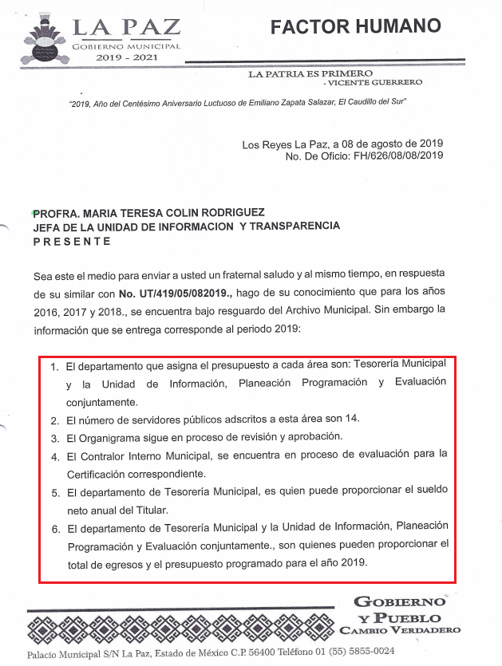
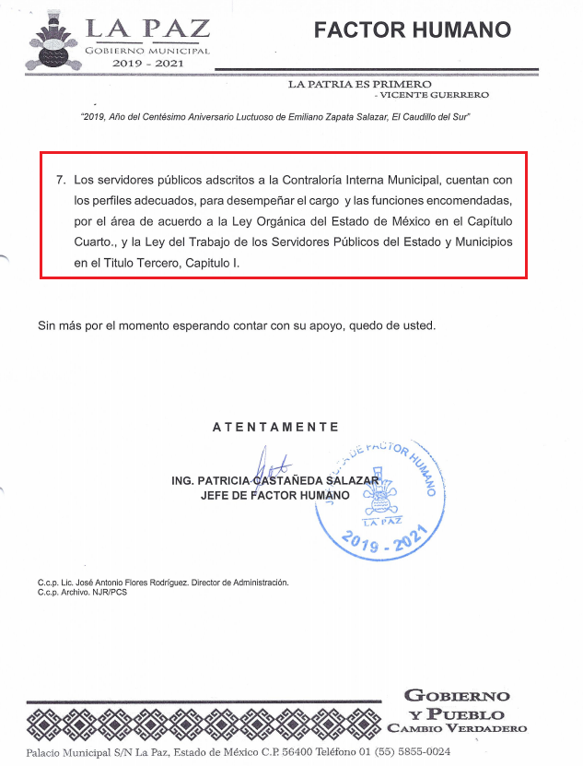
- “inf contraloría.pdf”: Documento “ad hoc”, sirve de sustento la siguiente imagen ilustrativa:
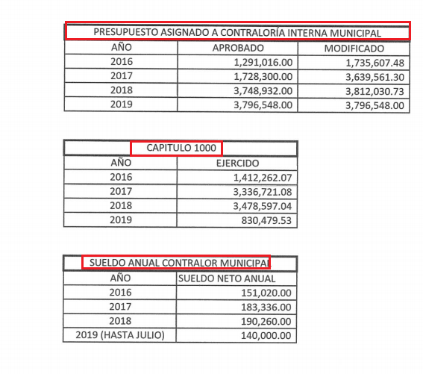

Es por ello que resulta oportuno traer a colación el artículo 179, fracción V de la Ley de Transparencia y Acceso a la Información Pública del Estado de México y Municipios, dispositivo jurídico que dispone a la literalidad:
“Artículo 179. El recurso de revisión es un medio de protección que la Ley otorga a los particulares, para hacer valer su derecho de acceso a la información pública, y procederá en contra de las siguientes causas:
(…)
V. La entrega de información incompleta;
(…)” [Sic]

Inconforme con la respuesta del Sujeto Obligado, El Recurrente interpuso recurso de revisión en fecha diecisiete de septiembre, admitiéndose el veintitrés de septiembre, ambos del año en curso. Señalando razones o motivos de inconformidad, cuyo contenido literal es el siguiente:
“De acuerdo a los artículos 176, 178, 179 fracción V, de la Ley de Transparencia y Acceso a la Información Pública del Estado de México y Municipios (en adelante Ley de Transparencia), interpongo el presente recurso de revisión, por lo siguiente: 1. La solicitud de información 00155/LAPAZ/IP/2019 ingresó vía SAIMEX el 01 de agosto de 2019. 2. El 26 de agosto de 2019, se dio respuesta vía Sistema de Acceso a la Información Mexiquense (SAIMEX) a la solicitud, sin embargo, no se encuentra completa respecto de los puntos 2, 3 y 4. • Del punto 2 en el que se solicitó el número de servidores públicos adscritos a la Contraloría Interna Municipal, indicando la información correspondiente al 31 de diciembre de los años 2016, 2017, 2018 y al 31 de marzo de 2019; el sujeto obligado únicamente envía información del ejercicio 2019. • Respecto del punto número 3 en el que se requirió el Organigrama autorizado (legible) de la Contraloría Interna Municipal correspondiente a los ejercicios fiscales 2016, 2017, 2018 y 2019 (incluyendo el acta de sesión de cabildo en la cual fue autorizado); el sujeto obligado únicamente informa que el organigrama del ejercicio 2019 está en proceso de aprobación y revisión, no enviando información de los demás años. • Del punto 4, con el que se solicitó el número de servidores públicos adscritos a la Contraloría Interna Municipal, que contaban con certificación de competencia laboral expedida por el Instituto Hacendario del Estado de México y/o por el Consejo Nacional de Normalización y Certificación de Competencias Laborales, presentando la información por años: 2016, 2017, 2018 y 2019; el sujeto obligado únicamente refiere la situación de 2019. Por lo anterior, me permito solicitar el presente recurso de revisión, a fin de que se me envíe la información faltante o en su caso la resolución que confirme la inexistencia de la misma, conforme a lo establecido en el artículo 169 fracción II de la Ley de Transparencia. Lo anterior, tomando en cuenta que de conformidad a lo preceptuado en el último párrafo del artículo 19 de la Ley en comento que señala “Si el sujeto obligado, en el ejercicio de sus atribuciones, debía generar, poseer o administrar la información, pero ésta no se encuentra, el Comité de transparencia deberá emitir un acuerdo de inexistencia, debidamente fundado y motivado, en el que detalle las razones del por qué no obra en sus archivos”; asimismo, el artículo 20 señala que “Ante la negativa del acceso a la información o su inexistencia, el sujeto obligado deberá demostrar que la información solicitada está prevista en alguna de las excepciones contenidas en esta Ley o, en su caso, demostrar que la información no se refiere a alguna de sus facultades, competencias o funciones”. [Sic]

No resulta desapercibido que al momento de inconformarse, El Recurrente adjuntó los documentos electrónicos “respuesta155p2.pdf” y “inf contraloría (1).pdf”, mismos que habían sido originalmente remitidos por El Sujeto Obligado al contestar la solicitud de información 00155/LAPAZ/IP/2019.
Bajo estas líneas argumentativas, la parte de la solicitud sobre la que no se expresó inconformidad, debe declararse consentida por el hoy Recurrente, ya que no pueden producirse efectos jurídicos tendentes a revocar, confirmar o modificar la parte de la respuesta con relación a la parte de la solicitud que no fue motivo de disenso ya que se infiere un consentimiento del Recurrente ante la falta de impugnación eficaz.

Sirve de sustento a lo anterior, por analogía, la tesis jurisprudencial, que a la letra dice:
“Época: Novena
Registro: 176608
Tipo de tesis: Jurisprudencia
Fuente: Semanario Judicial de la Federación y su Gaceta
Diciembre de 2005, Tomo XXII
Materia (s): Común
Tesis: VI. 3o.C. J/60
Página: 2365
ACTOS CONSENTIDOS. SON LOS QUE NO SE IMPUGNAN MEDIANTE EL RECURSO IDÓNEO.
Debe reputarse como consentido el acto que no se impugnó por el medio establecido por la ley, ya que si se hizo uso de otro no previsto por ella o si se hace una simple manifestación de inconformidad, tales actuaciones no producen efectos jurídicos tendientes a revocar, confirmar o modificar el acto reclamado en amparo, lo que significa consentimiento del mismo por falta de impugnación eficaz.
TERCER TRIBUNAL COLEGIADO EN MATERIA CIVIL DEL SEXTO CIRCUITO.
Amparo en revisión 2/90. Germán Miguel Núñez Rivera. 13 de noviembre de 1990. Unanimidad de votos. Ponente: Juan Manuel Brito Velázquez. Secretaria: Luz del Carmen Herrera Calderón.
Amparo en revisión 393/90. Amparo Naylor Hernández y otros. 6 de diciembre de 1990. Unanimidad de votos. Ponente: Juan Manuel Brito Velázquez. Secretaria: María Dolores Olarte Ruvalcaba.
Amparo directo 352/2000. Omar González Morales. 1o. de septiembre de 2000. Unanimidad de votos. Ponente: Teresa Munguía Sánchez. Secretaria: Julieta Esther Fernández Gaona.
Amparo directo 366/2005. Virginia Quixihuitl Burgos y otra. 14 de octubre de 2005. Unanimidad de votos. Ponente: Norma Fiallega Sánchez. Secretario: Horacio Óscar Rosete Mentado.
Amparo en revisión 353/2005. Francisco Torres Coronel y otro. 4 de noviembre de 2005. Unanimidad de votos. Ponente: Filiberto Méndez Gutiérrez. Secretaria: Carla Isselín Talavera.” [Sic]

Por otra parte, como fue mencionado en el antecedente quinto, mediante el informe justificado rendido por El Sujeto Obligado, esta ponencia resolutora se allegó de lo siguiente:
- “RR_155.pdf”: Escrito libre signado por la Encargada del Despacho de la Unidad de Transparencia y dirigido a la Comisionada Ponente, en lo medular refiere diversos antecedentes, asimismo, manifiesta remitir tres anexos; de fecha uno de octubre de dos mil diecinueve.
- “RR_155_anexo_1.pdf”: Compila lo siguiente:
- Oficio UT/419/05/08/2019 signado por la Encargada de Despacho de la Unidad de Transparencia y dirigido al Jefe de Factor Humano, en términos generales se le requiere dar contestación a la solicitud de información 00155/LAPAZ/IP/2019.
- Oficio FH/626/08/08/2019 cuyo contenido fue descrito en el apartado de respuesta.
- Documento “ad hoc”, cuyo contenido fue descrito con antelación.
- “RR_155_anexo_2.pdf”: Oficio sin número signado por la Titular de la Unidad de Transparencia, en términos generales solicita a los servidores públicos habilitados de la Tesorería, Secretaría y el Departamento de Factor Humano, dar contestación a la solicitud de información; de fecha veintiuno de agosto de dos mil diecinueve.
- “RR_155_anexo_3.pdf”: Compila lo siguiente:
- Oficio UT/599/17/09/2019 signado por la Titular de la Unidad de Transparencia y dirigido al Contralor Municipal, se le solicita dar contestación a los requerimientos identificados con los numerales 2, 3 y 4; de fecha diecisiete de septiembre de dos mil diecinueve.
- Oficio CIM/LP/555-C/09/2019 signado por el Encargado de Despacho de la Contraloría Municipal y dirigido a la Encargada de Despacho de la Unidad de Transparencia, manifiesta adjuntar el organigrama del año 2019, respecto de los otros ejercicios fiscales precisa que no le fueron entregados en el acta de entrega-recepción. Por otra parte precisa que un servidor público adscrito a la Contraloría Interna cuenta con la certificación correspondiente, asimismo, él se encuentra en proceso de certificación; de fecha veinte de septiembre de dos mil diecinueve.
- Organigrama 2019: Sirve de sustento la siguiente imagen ilustrativa:
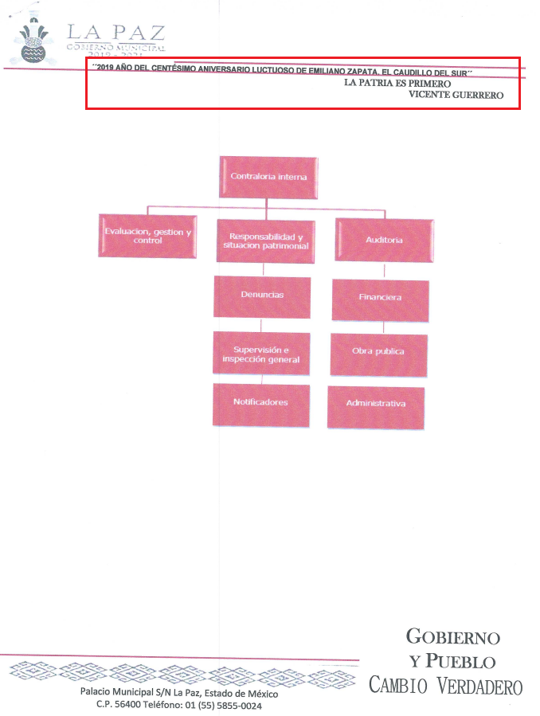
Hasta aquí lo expuesto, se advierte que el derecho de acceso a la información pública se tendrá por colmado una vez que el solicitante tenga a su disposición la información requerida, o cuando realice la consulta de la misma en el lugar en el que ésta se localice. Luego entonces, en el caso que nos ocupa El Sujeto Obligado atendió los requerimientos identificados con los numerales 1, 5, 6 y 7. Asimismo, colmó parcialmente los requerimientos identificados con los numerales 2, 3 y 4.
Una vez sentado lo anterior, se procede a analizar de manera individual los requerimientos respecto de los cuales El Recurrente manifestó su inconformidad, precisando que respecto del requerimiento identificado con el numeral 2, el particular requirió lo siguiente:
- Número de servidores públicos adscritos a la Contraloría Interna Municipal, indicando la información correspondiente al 31 de diciembre de los años 2016, 2017, 2018 y al 31 de marzo de 2019;

Para tal efecto, es menester señalar que mediante respuesta el servidor público habilitado adscrito al departamento de Factor Humano refirió lo siguiente:
“… hago de su conocimiento que para los años 2016, 2017 y 2018, se encuentra bajo resguardo del Archivo Municipal. Sin embargo la información que se entrega corresponde al periodo 2019:
(…)
2. El número de servidores públicos adscritos a esa área son 14.
(…)” [Sic]

En efecto, el hecho de que El Sujeto Obligado haya asumido la información implica que la genera, posee o administra, en ejercicio de sus funciones de derecho público. De hecho, el estudio de la naturaleza jurídica de la información pública solicitada, tiene por objeto determinar si ésta la genera, posee o administra EL SUJETO OBLIGADO; sin embargo, en aquellos casos en que éste la asume, implica que la genera, posee o administra; por consiguiente, a nada práctico nos conduciría su estudio, ya que se insiste, dicha información, fue asumida por el mismo, lo que implica que acepta que la genera, posee y administra, en ejercicio de sus funciones de derecho público.
Bajo estas líneas argumentativas, resulta procedente ordenar la entrega en versión pública de ser procedente de o los documentos en donde conste el número de servidores públicos adscritos a la Contraloría Interna Municipal, correspondiente al 31 de diciembre de los años 2016, 2017 y 2018.
Por otra parte, respecto del requerimiento identificado con el numeral 3, se desprende que el particular requirió la siguiente información:
- Organigrama autorizado (legible) de la Contraloría Municipal correspondiente a los ejercicios fiscales 2016, 2017, 2018 y 2019.
En este sentido, resulta oportuno traer a colación los artículos 24, fracción XII y 92, fracción II de la Ley de Transparencia y Acceso a la Información Pública del Estado de México y Municipios, cuyo contenido literal es el siguiente:
“Artículo 24. Para el cumplimiento de los objetivos de esta Ley, los sujetos obligados deberán cumplir con las siguientes obligaciones, según corresponda, de acuerdo a su naturaleza:
(…)
XII. Publicar y mantener actualizada la información relativa a las obligaciones generales de transparencia previstas en la presente Ley o determinadas así por el Instituto, y en general aquella que sea de interés público;
(…)
Artículo 92. Los sujetos obligados deberán poner a disposición del público de manera permanente y actualizada de forma sencilla, precisa y entendible, en los respectivos medios electrónicos, de acuerdo con sus facultades, atribuciones, funciones u objeto social, según corresponda, la información, por lo menos, de los temas, documentos y políticas que a continuación se señalan:
(…)
II. Su estructura orgánica completa, en un formato que permita vincular cada parte de la estructura, las atribuciones y responsabilidades que le corresponden a cada servidor público, prestador de servicios profesionales o miembro de los sujetos obligados, de conformidad con las disposiciones jurídicas aplicables;
(…)”

En este sentido, con base en un análisis sistemático y armónico de la normatividad previamente plasmada se desprende que los Sujetos Obligados invariablemente se encuentran constreñidos a generar y publicar de manera oficiosa diversa información que resulta de interés público, englobando lo relativo a su organigrama.
Por otra parte, como fue referido con antelación, mediante respuesta El Sujeto Obligado manifestó que el organigrama correspondiente al ejercicio fiscal 2019 seguía en proceso de revisión y aprobación.
En contraste, mediante informe justificado, El Sujeto Obligado remitió el organigrama 2019, precisando lo siguiente:
“En relación al punto segundo adjunto a la presente remito a usted solo el organigrama autorizado de la presente anualidad ya que los anteriores que usted me refiere no se encuentra a mi disposición por no haberlos recibido en la entrega recepción…” [Sic]
Con base en lo anteriormente expuesto, El Sujeto Obligado satisfizo lo relativo al organigrama 2019, resultando procedente ordenar una búsqueda exhaustiva y razonable respecto de los organigramas autorizados de la Contraloría Interna Municipal correspondiente a los ejercicios fiscales 2016, 2017 y 2018. Por otra parte, si después de realizada la búsqueda exhaustiva y razonable no se cuenta con la información requerida, deberá generar el acuerdo de inexistencia con estricta observancia en la normatividad aplicable.
Finalmente, respecto del requerimiento identificado con el numeral 4, se desprende que El Recurrente requirió lo siguiente:
- Número de servidores públicos adscritos a la Contraloría Interna Municipal, que contaban con certificación de competencia laboral expedida por el Instituto Hacendario del Estado de México y/o por el Consejo Nacional de Normalización y Certificación de Competencias Laborales, presentando la información por años: 2016, 2017, 2018 y 2019.

En este sentido, resulta de nuestro interés los artículos 96, fracción I y 113 de la Ley Orgánica Municipal del Estado de México, cuyo contenido literal es el siguiente:
“Artículo 96.- Para ser tesorero municipal se requiere, además de los requisitos del artículos 32 de esta Ley:
I. Tener los conocimientos suficientes para poder desempeñar el cargo, a juicio del Ayuntamiento; contar con título profesional en las áreas jurídicas, económicas o contable administrativas, con experiencia mínima de un año y con la certificación de competencia laboral en funciones expedida por el Instituto Hacendario del Estado de México, con anterioridad a la fecha de su designación;
El requisito de la certificación de competencia laboral, deberá acreditarse dentro de los seis meses siguientes a la fecha en que inicie funciones.
(…)
Artículo 113.- Para ser contralor se requiere cumplir con los requisitos que se exigen para ser tesorero municipal, a excepción de la caución correspondiente.” [Sic]

En este sentido, se desprende que para ocupar el cargo de Contralor Municipal, el aspirante invariablemente deberá de cumplir con diversos requisitos, siendo el primero de ellos la certificación expedida por autoridad competente. A mayor abundamiento, del análisis al expediente electrónico se desprende lo siguiente:

Respuesta | Informe Justificado
Oficio FH/626/08/08/2019 (Signado por el Jefe de Factor Humano)  “(…)  4. El Contralor Interno Municipal, se encuentra en proceso de evaluación para la Certificación correspondiente  (…)” [Sic] | Oficio CIM/LP/555-C/09/2019 (Signado por el Encargado de despacho de la Contraloría Interna)  “… y por cuanto a la tercera petición el único servidor público que cuenta con certificación es el Arquitecto Yu-Li Guan Felipe Velázquez Pichardo y su servidor debido a mi recién ingreso me encuentro inscrito en el proceso y estando en término para realizar dicho trámite…” [Sic]

Hasta aquí lo expuesto se desprende que el titular de la Contraloría Interna Municipal invariablemente se encuentra constreñido a contar con certificación de competencia laboral dentro de los seis meses siguientes a la fecha en que inicie funciones, resultando procedente la entrega de la información correspondiente a los ejercicios fiscales 2016 al 2018.

- De la declaratoria de inexistencia
Ahora bien, en la hipótesis de que El Sujeto Obligado no cuente con las certificaciones de competencia laboral del Contralor y los Directores de Desarrollo Económico, Desarrollo Urbano y Ecología y/o equivalentes, éste deberá elaborar el acuerdo que contenga la declaratoria de la inexistencia de la información.

Declaratoria de inexistencia que deberá realizarse conforme a lo establecido en lo dispuesto por los artículos 19, 49 fracciones II y XIII, 169 y 170 de la Ley de Transparencia y Acceso a la Información Pública del Estado de México y Municipios, cuyo contenido es el siguiente:
“Artículo 19. Se presume que la información debe existir si se refiere a las facultades, competencias y funciones que los ordenamientos jurídicos aplicables otorgan a los sujetos obligados.
(…)
Si el sujeto obligado, en el ejercicio de sus atribuciones, debía generar, poseer o administrar la información, pero ésta no se encuentra, el Comité de transparencia deberá emitir un acuerdo de inexistencia, debidamente fundado y motivado, en el que detalle las razones del por qué no obra en sus archivos.
Artículo 49. Los Comités de Transparencia tendrán las siguientes atribuciones:
II. Confirmar, modificar o revocar las determinaciones que en materia de ampliación del plazo de respuesta, clasificación de la información y declaración de inexistencia o de incompetencia realicen los titulares de las áreas de los sujetos obligados;
XIII. Dictaminar las declaratorias de inexistencia de la información que les remitan las unidades administrativas y resolver en consecuencia;
Artículo 169. Cuando la información no se encuentre en los archivos del sujeto obligado, el Comité de Transparencia:
I. Analizará el caso y tomará las medidas necesarias para localizar la información;
II. Expedirá una resolución que confirme la inexistencia del documento;
III. Ordenará, siempre que sea materialmente posible, que se genere o se reponga la información en caso de que ésta tuviera que existir en la medida que deriva del ejercicio de sus facultades, competencias o funciones, o que previa acreditación de la imposibilidad de su generación, exponga de forma fundada y motivada, las razones por las cuales en el caso particular no ejerció dichas facultades, competencias o funciones, lo cual notificará al solicitante a través de la Unidad de Transparencia; y
IV. Notificará al órgano interno de control o equivalente del sujeto obligado quien, en su caso, deberá iniciar el procedimiento de responsabilidad administrativa que corresponda.
La Unidad de Transparencia deberá notificarlo al solicitante por escrito, en un plazo que no exceda de quince días hábiles contados a partir del día siguiente a la presentación de la solicitud.
Este plazo podrá ampliarse hasta por otros siete días hábiles, siempre que existan razones para ello, debiendo notificarse por escrito al solicitante.
Artículo 170. La resolución del Comité de Transparencia que confirme la inexistencia de la información solicitada contendrá los elementos mínimos que permitan al solicitante tener la certeza de que se utilizó un criterio de búsqueda exhaustivo, además de señalar las circunstancias de tiempo, modo y lugar que generaron la existencia en cuestión y señalará al servidor público responsable de contar con la misma.” [Sic]

Por otra parte, en observancia a lo anterior tiene aplicación lo establecido en los Lineamientos para la Recepción, Trámite y Resolución de las solicitudes de Acceso a la Información Pública, Acceso, Modificación, Sustitución, Rectificación o Supresión Parcial o Total de Datos Personales, así como de los recursos de revisión que deberán observar los sujetos obligados por la Ley de Transparencia y Acceso a la Información Pública del Estado de México y Municipios, en su numeral CUARENTA Y CUATRO, así como, CUARENTA Y CINCO.

- Versión Pública
No pasa desapercibido que la información podría contener información susceptible de clasificar, por lo cual, dicha información debe ser clasificada para no vulnerar un derecho intangible. Aunado a que de ser en caso de contar con otra información consistente en datos personales, deberá generarse una versión pública, tal excepción a la publicidad, atiende a la coexistencia de datos públicos e información que tenga el carácter de confidencial (datos personales) o reservada, por lo que debe privilegiarse el acceso a la información bajo el principio de máxima divulgación, empero sin violar el derecho a la protección de datos personales, cuyo fundamento legal aplicable se encuentra inmerso en los numerales de la Ley de la materia, que a la letra esgrimen:
“Artículo 3. Para los efectos de la presente Ley se entenderá por:
(…)
IX. Datos personales: La información concerniente a una persona, identificada o identificable según lo dispuesto por la Ley de Protección de Datos Personales del Estado de México;
(…)
XLV. Versión pública: Documento en el que se elimine, suprime o borra la información clasificada como reservada o confidencial para permitir su acceso.
Artículo 122. La clasificación es el proceso mediante el cual el sujeto obligado determina que la información en su poder actualiza alguno de los supuestos de reserva o confidencialidad, de conformidad con lo dispuesto en el presente título.
[…]
Artículo 132. La clasificación de la información se llevará a cabo en el momento en que:
[…]
II. Se determine mediante resolución de autoridad competente; o
(…)
Artículo 137. Cuando un mismo medio, impreso o electrónico, contenga información pública y reservada o confidencial, la Unidad de Transparencia para efectos de atender una solicitud de información, deberán elaborar una versión pública en la que se testen las partes o secciones clasificadas, indicando su contenido de manera genérica y fundando y motivando su clasificación.” [Sic]

Verbigracia, previo a poner a disposición la información correspondiente debe considerarse que tiene carácter de confidencial el Registro Federal de Contribuyentes (RFC) que no sean de proveedores, cuenta bancaria, la Clave Única de Registro de Población (CURP), domicilio particular, teléfono particular, el nombre de las personas físicas que no tengan la calidad de servidor público o aquellos que no reciban recursos públicos, entre otros considerados como datos personales en términos de la normatividad aplicable.
En cuanto al Registro Federal de Contribuyentes de las personas físicas constituye un dato personal, ya que para su obtención es necesario acreditar ante la autoridad fiscal previamente la identidad de la persona, su fecha de nacimiento, entre otros aspectos.
Ahora bien, las personas físicas tramitan su inscripción en el registro con el propósito de realizar —mediante esa clave de identificación— operaciones o actividades de naturaleza fiscal, la cual, les permite hacer identificable respecto de una situación fiscal determinada.
Lo anterior es compartido por el ahora Instituto Nacional de Transparencia, Acceso a la Información y Protección de Datos Personales (INAI), conforme al criterio 19/17, el cual es del tenor literal siguiente:
“REGISTRO FEDERAL DE CONTRIBUYENTES (RFC) DE PERSONAS FÍSICAS.
El RFC es una clave de carácter fiscal, única e irrepetible, que permite identificar al titular, su edad y fecha de nacimiento, por lo que es un dato personal de carácter confidencial.
Resoluciones:
RRA 0189/17. Morena. 08 de febrero de 2017. Por unanimidad. Comisionado Ponente Joel Salas Suárez.
RRA 0677/17. Universidad Nacional Autónoma de México. 08 de marzo de 2017. Por unanimidad. Comisionado Ponente Rosendoevgueni Monterrey Chepov.
RRA 1564/17. Tribunal Electoral del Poder Judicial de la Federación. 26 de abril de 2017. Por unanimidad. Comisionado Ponente Oscar Mauricio Guerra Ford.” [Sic]

Así, el RFC se vincula al nombre de su titular, permite identificar la edad de la persona, su fecha de nacimiento, así como su homoclave, la cual es única e irrepetible y determina justamente la identificación de dicha persona para efectos fiscales, por lo éste constituye un dato personal que concierne a una persona física identificada e identificable.
En cuanto a la Clave Única de Registro de Población (CURP) en virtud de que éste se integra por datos personales que únicamente le conciernen a un particular como son su fecha de nacimiento, su nombre, sus apellidos y su lugar de nacimiento; información que permite distinguirlo del resto de los habitantes, se considera que es de carácter confidencial.
Argumento que es compartido por el Instituto Nacional de Transparencia, Acceso a la Información y Protección de Datos Personales, conforme al criterio número 18/17 el cual refiere:
“CLAVE ÚNICA DE REGISTRO DE POBLACIÓN (CURP).
La Clave Única de Registro de Población se integra por datos personales que sólo conciernen al particular titular de la misma, como lo son su nombre, apellidos, fecha de nacimiento, lugar de nacimiento y sexo. Dichos datos, constituyen información que distingue plenamente a una persona física del resto de los habitantes del país, por lo que la CURP está considerada como información confidencial”.
Resoluciones:
RRA 3995/16. Secretaría de la Defensa Nacional. 1 de febrero de 2017. Por unanimidad. Comisionado Ponente Rosendoevgueni Monterrey Chepov.
RRA 0937/17. Senado de la República. 15 de marzo de 2017. Por unanimidad. Comisionada Ponente Ximena Puente de la Mora.
RRA 0478/17. Secretaría de Relaciones Exteriores. 26 de abril de 2017. Por unanimidad. Comisionada Ponente Areli Cano Guadiana.” [Sic]

Lo anterior, sólo en caso de advertir información susceptible de clasificar, por ende, resulta necesario que el Comité de Transparencia del Sujeto Obligado emita el Acuerdo de Clasificación correspondiente que sustente la versión pública, el cual deberá cumplir cabalmente las formalidades previstas en el artículo 137 de la Ley de Transparencia y Acceso a la Información Pública del Estado de México y Municipios, así como los numerales aplicables de los LINEAMIENTOS GENERALES EN MATERIA DE CLASIFICACIÓN Y DESCLASIFICACIÓN DE LA INFORMACIÓN, ASÍ COMO PARA LA ELABORACIÓN DE VERSIONES PÚBLICAS, publicados en el Diario Oficial de la Federación en fecha quince de abril de dos mil dieciséis, mediante Acuerdo del Consejo Nacional del Sistema Nacional de Transparencia, Acceso a la Información Pública y Protección de Datos Personales.
En mérito de lo expuesto en líneas anteriores, resultan parcialmente fundados los motivos de inconformidad vertidos por El Recurrente, por ello con fundamento en el artículo 186 fracción III de la Ley de Transparencia y Acceso a la Información Pública del Estado de México y Municipios, se MODIFICA la respuesta a la solicitud de información 00155/LAPAZ/IP/2019, que ha sido materia del presente fallo.
Por lo antes expuesto y fundado es de resolverse y,

SE RESUELVE
PRIMERO. Se MODIFICA la respuesta entregada por EL SUJETO OBLIGADO a la solicitud de información número 00155/LAPAZ/IP/2019, por resultar parcialmente fundados los motivos de inconformidad que arguye EL RECURRENTE, en términos del Considerando CUARTO de la presente resolución.

SEGUNDO. Se ORDENA al SUJETO OBLIGADO realizar una búsqueda exhaustiva y razonable a fin de entregar al RECURRENTE, en versión pública de ser procedente, a través del SAIMEX, del o los documentos donde conste lo siguiente:
- Número de servidores públicos adscritos a la Contraloría Interna Municipal, indicando la información correspondiente al 31 de diciembre de los años 2016, 2017 y 2018.
- Organigramas correspondientes a la Contraloría Municipal del dos mil dieciséis, dos mil diecisiete y dos mil dieciocho.
- Número de servidores públicos adscritos a la Contraloría Interna Municipal, que contaban con certificación de competencia laboral expedida por el Instituto Hacendario del Estado de México y/o por el Consejo Nacional de Normalización y Certificación de Competencias Laborales, correspondiente a los años 2016, 2017 y 2018.
En alusión al numeral 2, para el caso de no contar con la información requerida, El Sujeto Obligado deberá generar y entregar el acuerdo que sustente la inexistencia de la información, en el que se expliquen las razones de por qué no se cuenta con la información, de manera fundada y motivada, en términos del Considerando CUARTO.
Para la entrega en versión pública deberá emitir el Acuerdo del Comité de Transparencia en términos de los artículos 49, fracción VIII y 132 fracción II de la Ley de Transparencia y Acceso a la Información Pública del Estado de México y Municipios, en el que funde y motive las razones sobre los datos que se supriman o eliminen y se ponga a disposición del Recurrente.

TERCERO. Notifíquese al Titular de la Unidad de Transparencia del SUJETO OBLIGADO, para que conforme al artículo 186 último párrafo, 189 segundo párrafo y 194 de la Ley de Transparencia y Acceso a la Información Pública del Estado de México y Municipios; dé cumplimiento a lo ordenado dentro del plazo de diez días hábiles, debiendo informar a este Instituto en un plazo de tres días hábiles siguientes sobre el cumplimiento dado a la presente resolución.

CUARTO. Notifíquese la presente resolución al RECURRENTE a través del Sistema de Acceso a la Información Mexiquense (SAIMEX).

QUINTO. Se hace del conocimiento del RECURRENTE que, de conformidad con lo establecido en el artículo 196 de la Ley de Transparencia y Acceso a la Información Pública del Estado de México y Municipios, en caso de que considere que la resolución le cause algún perjuicio podrá impugnarla vía juicio de amparo en los términos de las leyes aplicables.
ASÍ LO RESUELVE, POR UNANIMIDAD DE VOTOS EL PLENO DEL INSTITUTO DE TRANSPARENCIA, ACCESO A LA INFORMACIÓN PÚBLICA Y PROTECCIÓN DE DATOS PERSONALES DEL ESTADO DE MÉXICO Y MUNICIPIOS, CONFORMADO POR LOS COMISIONADOS ZULEMA MARTÍNEZ SÁNCHEZ, EVA ABAID YAPUR, JOSÉ GUADALUPE LUNA HERNÁNDEZ, JAVIER MARTÍNEZ CRUZ (AUSENTE EN LA SESIÓN) Y LUIS GUSTAVO PARRA NORIEGA EN LA CUADRAGÉSIMA TERCERA SESIÓN ORDINARIA CELEBRADA EL VEINTE DE NOVIEMBRE DE DOS MIL DIECINUEVE, ANTE EL SECRETARIO TÉCNICO DEL PLENO, ALEXIS TAPIA RAMÍREZ.

Zulema Martínez Sánchez
Comisionada Presidenta
(Rúbrica).

Alexis Tapia Ramírez
Secretario Técnico del Pleno
(Rúbrica).

Eva Abaid Yapur
Comisionada
(Rúbrica).

José Guadalupe Luna Hernández
Comisionado
(Rúbrica).
Luis Gustavo Parra Noriega
Comisionado
(Rúbrica).

Javier Martínez Cruz
Comisionado
(Ausente en la sesión).

Esta hoja corresponde a la resolución de fecha veinte de noviembre de dos mil diecinueve, emitida en el recurso de revisión 07415/INFOEM/IP/RR/2019.
OSAM/JCMA

